Кейс 1.

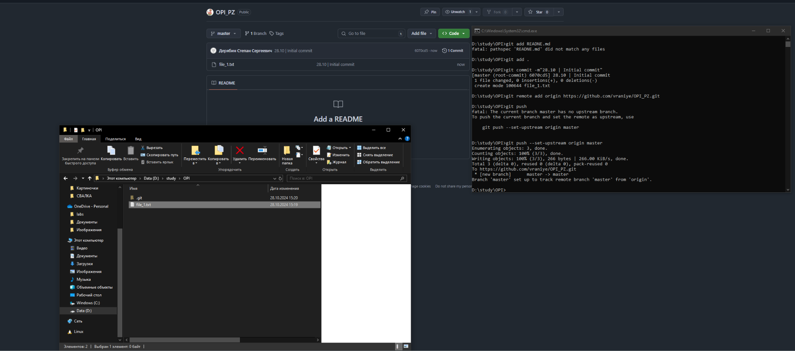

Рисунок 1 - Создание репозитория

Кейс 2.

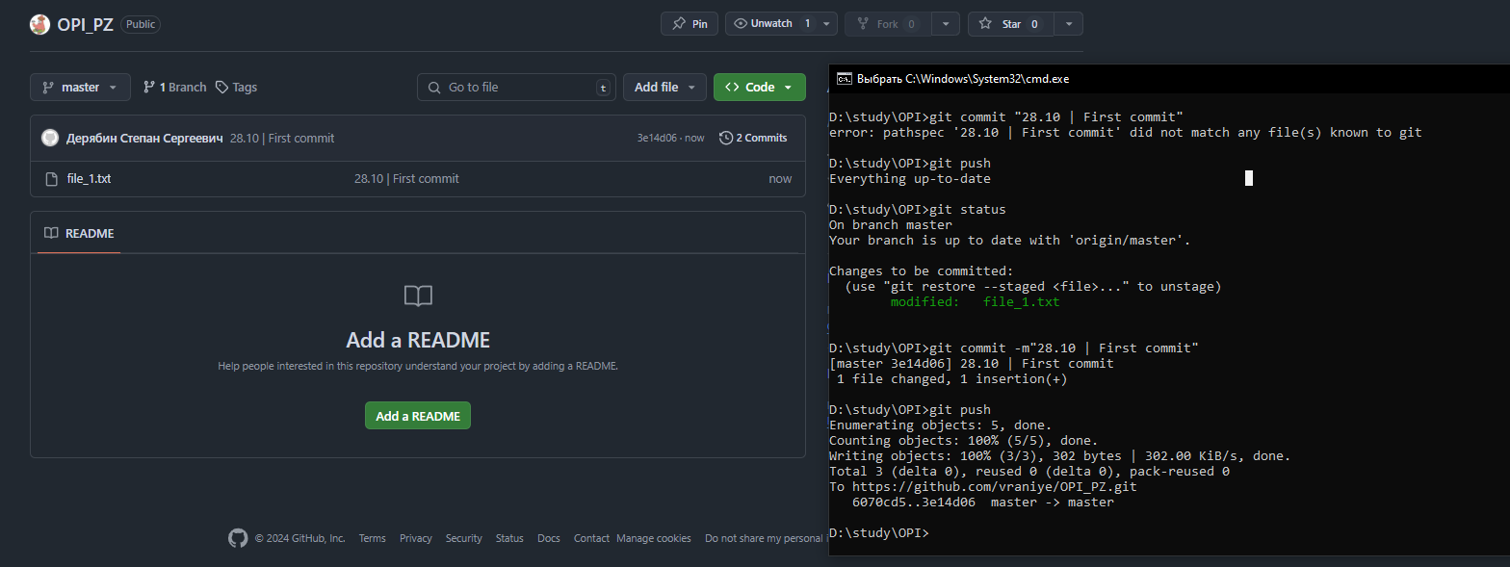

Рисунок 2 - Успешный пуш коммита

Кейс 3.

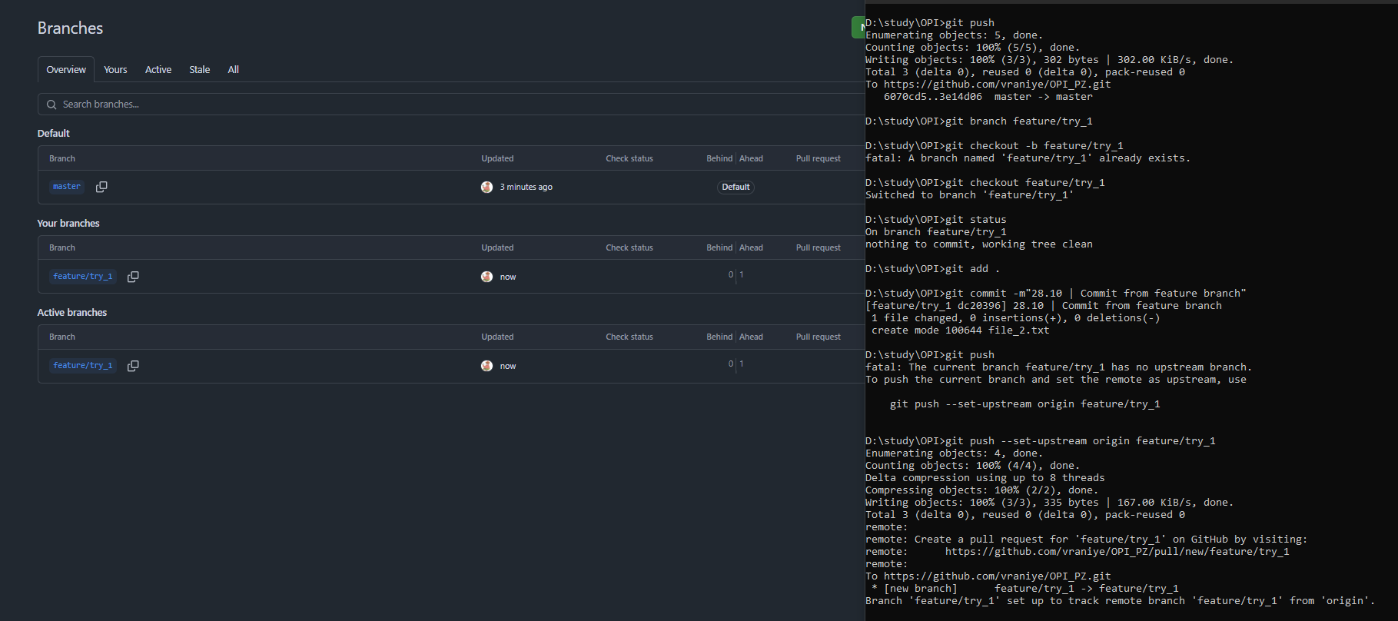

Рисунок 3 - Создание новой ветки

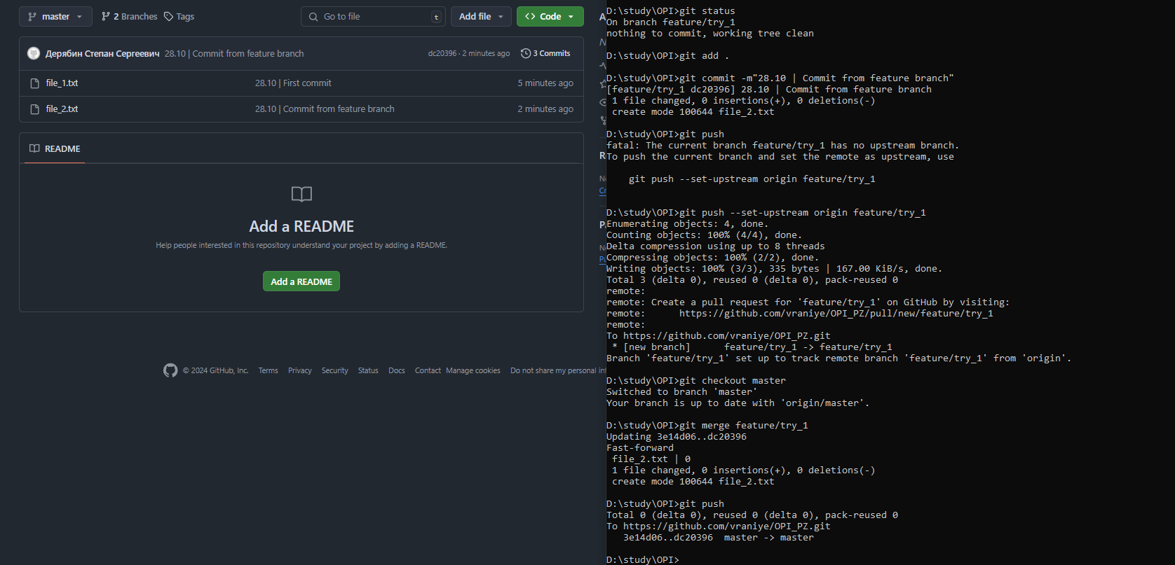

Рисунок 4 - Пуш ветки в мастер

Кейс 4.

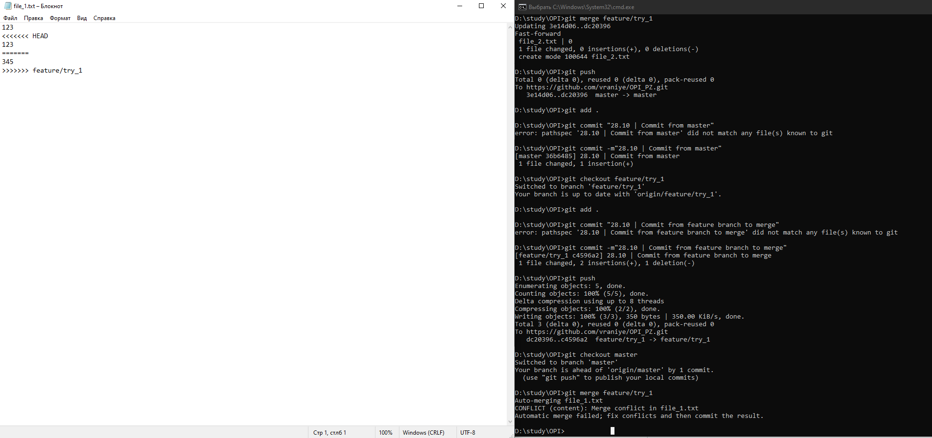

Рисунок 5 - Конфликты в ветках

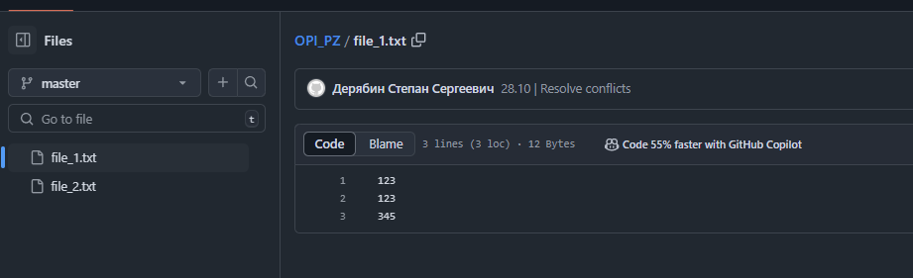

Рисунок 6 - Разрешенные конфликты

Кейс 5.

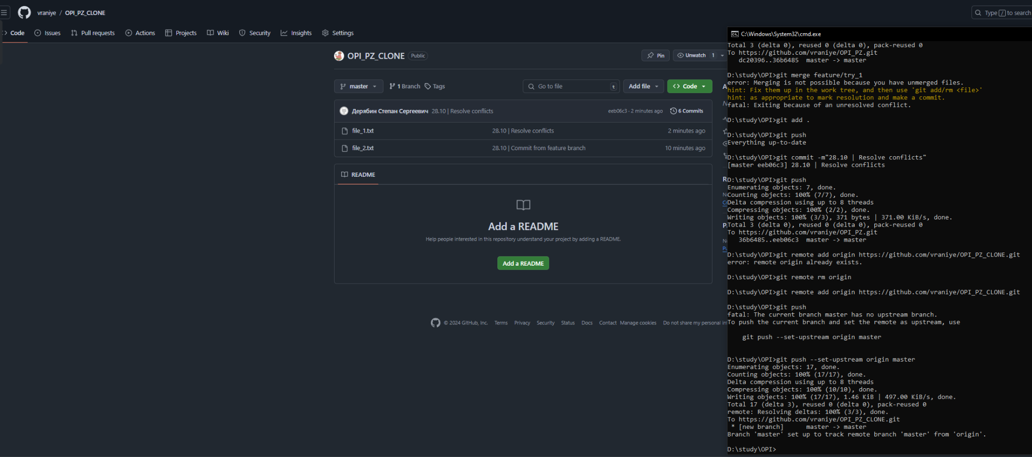

Рисунок 7 - Пуш текущего состояния в другой репозиторий

Кейс 6.

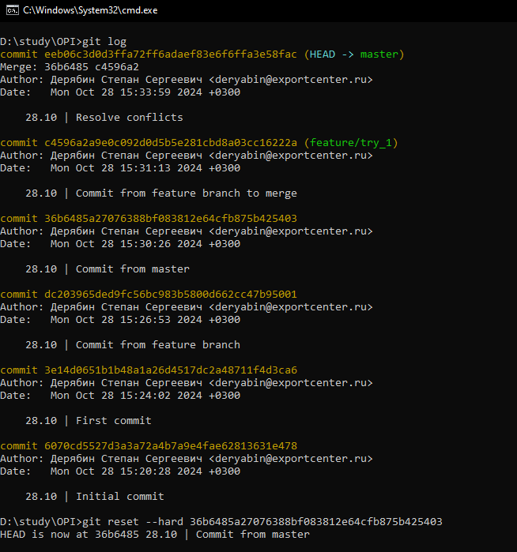

Рисунок 8 - Возврат к предыдущему состоянию

**git reset** - удаляет коммиты и изменяет историю

**git revert** - сохраняет прошлые коммиты и создает новые

Кейс 7.

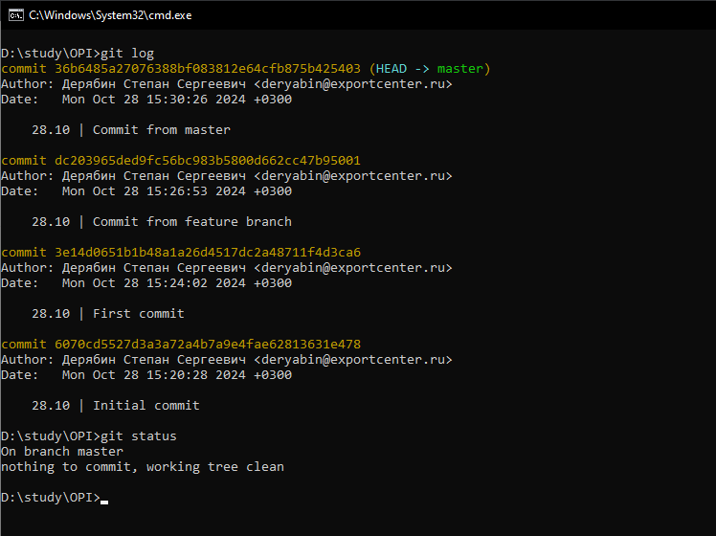

Рисунок 9 - Проверка статуса репозитория

Кейс 8.

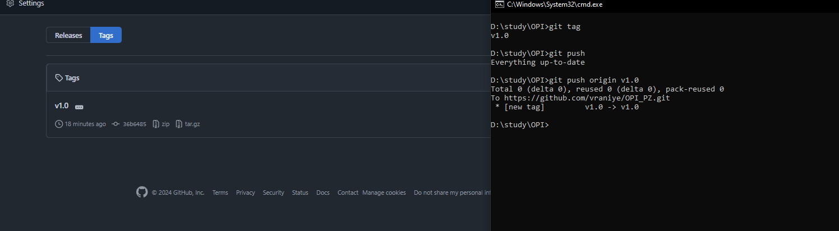

Рисунок 10 - Добавление тэга

Кейс 9.

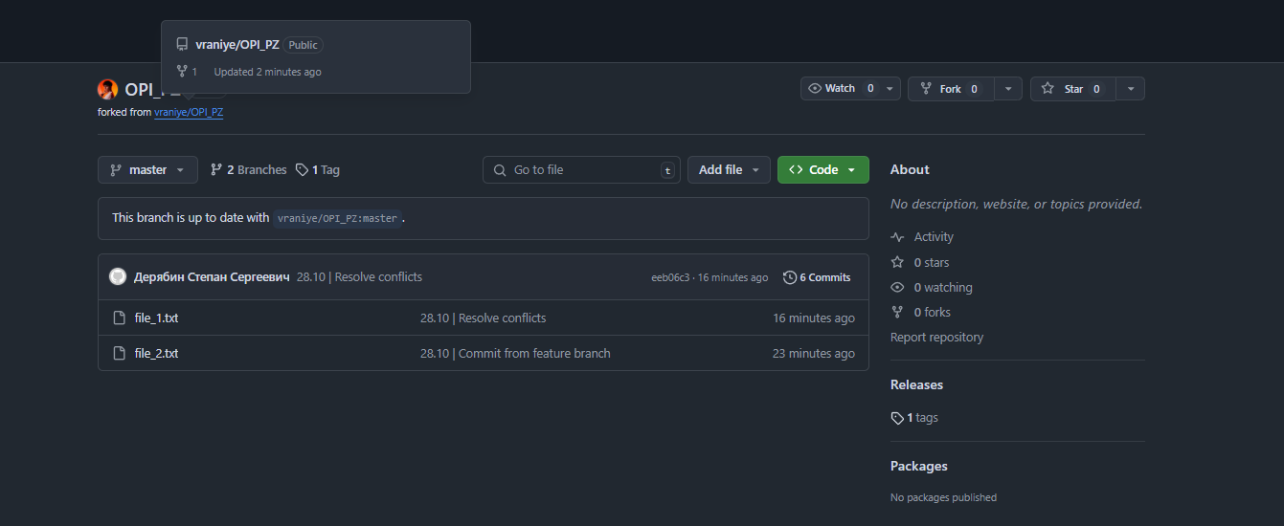

Рисунок 11 - Форк репозитория

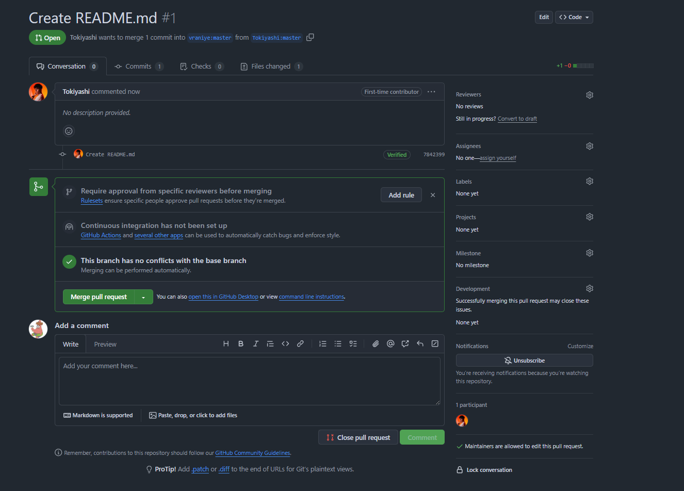

Рисунок 12 - Мердж реквест

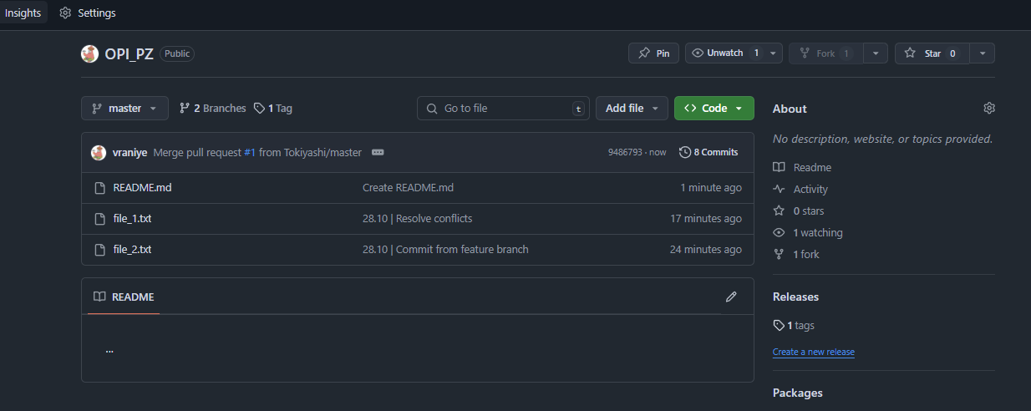

Рисунок 13 - Запушенный МР